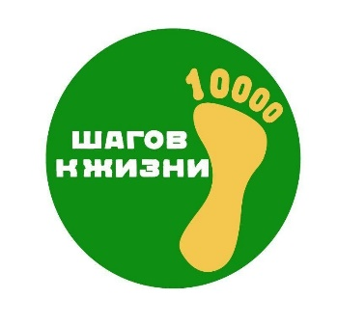
04.04.2021 г. учащиеся и их родители (законные представители), педагоги МКОУ СОШ с.Кленовское приняли активное участие во Всероссийской акции "Десять тысяч шагов к жизни", приуроченной ко Всемирному дню здоровья, ежегодно отмечаемому 7 апреля.
Акция проводится с 2015 года, она популяризирует рекомендацию Всемирной организации здравоохранения проходить каждый день от 6 до 10 тысяч шагов, чтобы поддерживать необходимый минимум физической активности.

